**安徽体育运动职业技术学院收费相关业务说明**

**一、各项目收费标准**

|  |  |  |  |  |
| --- | --- | --- | --- | --- |
| **收费项目** | **计费单位** | **收费标准** | **收费范围收费对象** | **备注** |
| 一、高等职业技术教育学费 |  |  |  | 非税收入（此类费用不进入学校账户，直接进安徽非税局） |
| 文科 | 元/生.学期 | 3500 | 教育收费 | 安徽省物价局公示，一般不变化 |
| 理科 | 元/生.学期 | 3900 | 教育收费 | 安徽省物价局公示，一般不变化 |
| 艺术类 | 元/生.学期 | 6500 | 教育收费 | 安徽省物价局公示，一般不变化 |
| 二、中等专业学校(含中师)学费 |  |  |  | 不得按学年收费。非税收入（此类费用不进入学校账户，直接进安徽非税局） |
| 理科类专业 | 元/生.学期 | 1500 | 教育收费 | 安徽省物价局公示，一般不变化 |
| 文科类专业 | 元/生.学期 | 1200 | 教育收费 | 安徽省物价局公示，一般不变化 |
| 三、高等学校英语能力考试费(笔试) | 元/生 | 30 | 考试费 | 安徽省物价局公示，一般不变化 |
| 四、普通高等招生报名考试费 |  |  |  | 安徽省物价局公示，一般不变化 |
| 1、普通高校技术和体育专业 招生报名考试费 |  |  |  |  |
| 报名费 | 元/人 | 40 | 考试费 |  |
| 专业加试费 | 元/人.科 | 30 | 考试费 |  |
| 五、高等学校英语应用能力考试费 | 元/生 | 30 | 教育收费 | 安徽省物价局公示，一般不变化 |
| 六、高等学校住宿费 |  |  |  | 非税收入（此类费用不进入学校账户，直接进安徽非税局） |
| 住宿费(不超过4人间，含4人 ) | 元/人.学年 | 1000 | 教育收费 | 安徽省物价局公示，一般不变化 |
| 住宿费(6人间以下，含6人) | 元/人.学年 | 800 | 教育收费 | 安徽省物价局公示，一般不变化 |
| 住宿费(6人间以上) | 元/人.学年 | 600 | 教育收费 | 安徽省物价局公示，一般不变化 |
| 七、高等学校杂费 |  |  |  | 代收资金（为学校代收费用，进学校基本户核算后多退少补） |
| 1、教材费 |  |  |  | 预收费用，由教科处负责采购、征订、核算多退少补。 |
| 中等专业生 | 元/人.学年 | 500 |  |  |
| 联合培养生 | 元/人.学年 | 500 |  |  |
| 高职生 | 元/人.学年 | 400 |  |  |
| 2、军训服装费 | 元/生 | 120 |  | 每年会有变动，以招标采购为标准 |
| 3、新生体检费 | 元/生 | 100 |  | 每年会有变动，以招标采购为标准 |
| 八、普通话测试 |  |  |  | 省教育厅教秘计公示费用 |
| 1、在校学生 | 元/生 | 25 |  |  |
| 2、教职工 | 元/人 | 50 |  |  |

注：

1、退役士兵不需要缴纳学费，但代收杂费需要缴纳。

2、助学贷款学生的学费住宿费可以缓交，等贷款到达学校抵扣后会发放剩余资金，但代收咋杂费需先交。

**二、学杂费缴费方式与电子发票获取：**



**（一）**网上交费方式

1. 使用微信扫描二维码或关注“**安徽体院财务处**”微信公众号：点击 微信支付
2. 输入账号：身份证号

密码：ahty@身份证号后六位 （页面有显示密码格式）

身份证号后的X 用小写

3、点学生缴费—选择缴费年度—勾选收费项目—选微信支付

第一步： 第二步： 第三步： 第四步：

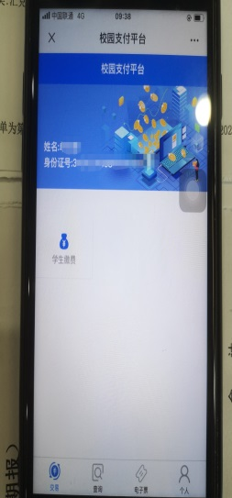 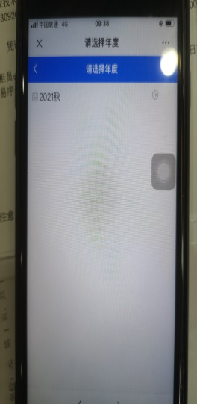 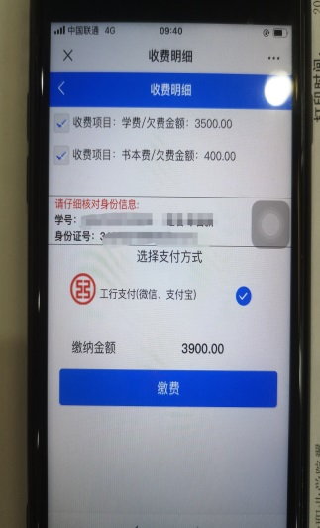 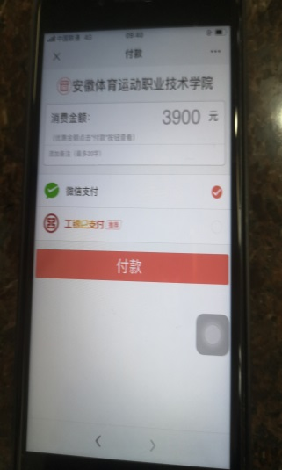

**（二）**电子发票获取方式

点微信支付登陆—电子票—自行下载

第一步： 第二步： 第三步： 第四步：

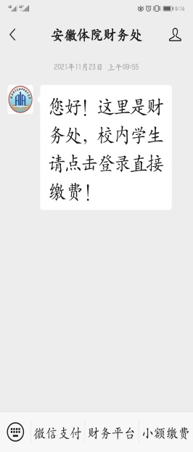 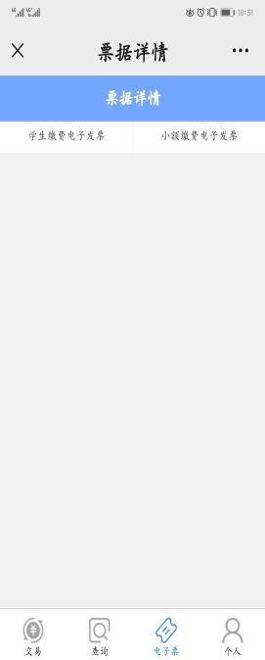 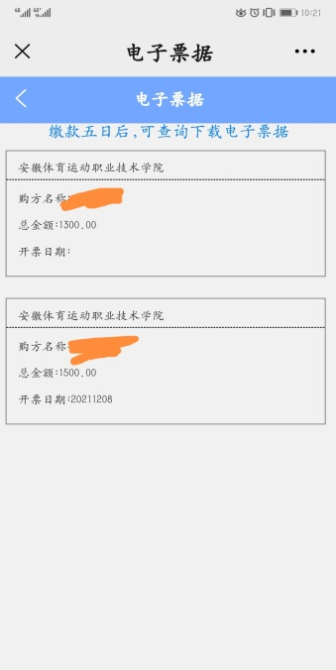 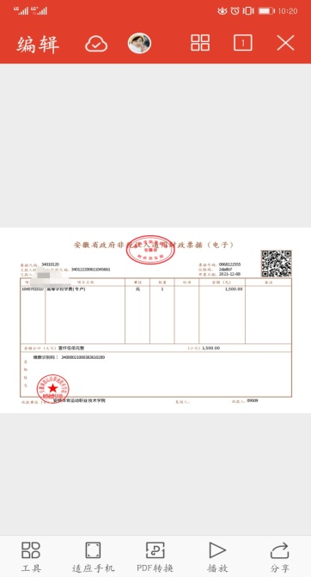

注：学院没有纸质发票，如果学生需要请自行下载打印。

咨询与投诉联系方式：0551-63684666

**三、关于学籍异动学生的收费处理**

学籍异动一般包括转专业、保留学籍（参军）、退学、休学、复学（含退伍复学）。

如果学生学籍发生了异动，除了在各系、学工处办理相关手续外，需要将学籍异动下文复印件交至财务处一份，财务处在更新学生收费系统后，方可正常缴费。

**四、关于退费处理**

退学退费流程：如果学生开学或中途退学，要求退费，需办理报销退费手续，由班主任辅导员代办。

1.各学院打印《学生退学费用结算清单》纸质版，填写及核对信息。

2.填写报销封面并附同意退学下文通知，交负责人签字确认后，报送财务处（行政楼1楼）核对费用交纳情况。（费用起止时间从开学当月到下文当月，每学年按照9个月核算，例如：开学9月下文12月，扣4个月费用，退5个月）。

3.财务处核对下文通知及应退金额后，及时将相关费用退入学生本人银行卡，若非打给本人的需要提供关系证明复印件（如果学生信息错误，请单独提供正确学生信息并签字盖章）。

**材料清单**：1、《学生退学费用结算清单》

2、发票复印件

3、同意退学下文通知

4、报销单

5、银行卡复印件或卡号（必须提供工商银行的卡号）

6、退学申请书

7、非打给本人卡号的需要提供关系证明复印件

**五、关于银行卡使用与打款处理**

每年新生批量办卡后学生于各系领完卡及时将新卡号维护在“安徽体院财务处”公众号里的银行卡处，避免因银行卡变动而造成助学贷款、奖助学金等发放失败。